Hasil Uji Normalitas

NORMALITAS
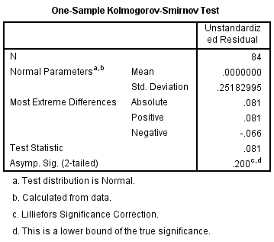
Berdasarkan tabel di atas menunjukkan bahwa nilai signifikansi sebesar 0,200 lebih besar dari 0,05, artinya data tersebut normal. Hal ini juga didukung oleh grafik berikut.
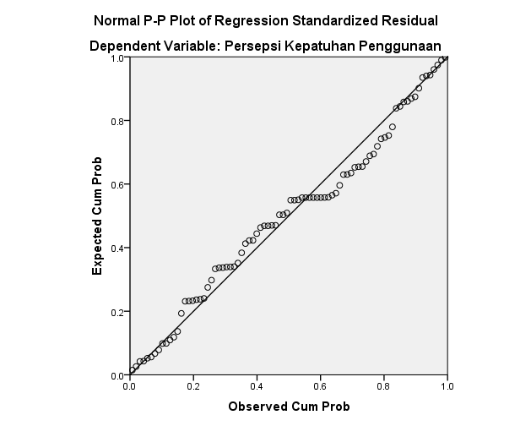
Grafik di atas menunjukkan titik-titik (data) mengikuti atau berada di sekitar garis diagonal sehingga data dapat dikatakan berdistribusi normal.
Hasil Uji Analisis Regresi Linear Berganda
SECARA SIMULTAN / UJI F
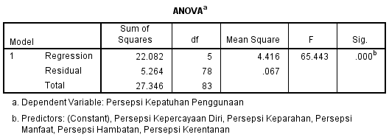
SECARA PARSIAL / UJI t
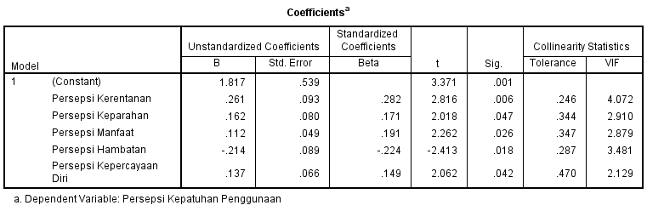

UJI DETERMINASI

